Задание 3 - Клиентская часть
Тема 19: Система учёта выполненных лабораторных работ
Отчёт составлен отдельно по данному заданию, чтобы на GitHub было понятно, какие файлы относятся к серверной части, клиентской части и базе данных.

1. Краткое описание клиентской части
Клиентская часть содержит формы добавления студентов, лабораторных и сдачи работ, фильтр и список работ с кнопками проверки и доработки.

2. Где находится клиент
Файл | Назначение
templates/index.html | HTML-шаблон интерфейса учёта лабораторных.
static/styles.css | Стили форм, карточек, статистики и кнопок.

3. Скриншот главной страницы
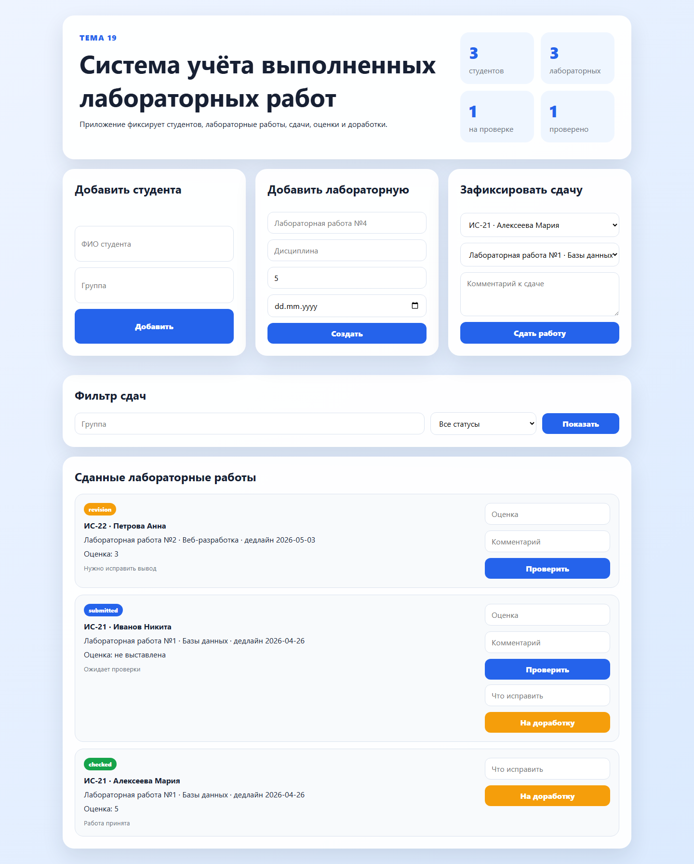

4. Основные экраны и блоки
Блок | Назначение
Статистика | Количество студентов, работ, проверок.
Форма студента | Добавление студента.
Форма лабораторной | Создание лабораторной работы.
Форма сдачи | Фиксация сдачи студентом.
Список сдач | Проверка, оценка и доработка.

5. Схема навигации
Главная / -> POST /students -> /
Главная / -> POST /labs -> /
Главная / -> POST /submissions -> /
Главная / -> POST /submissions/<id>/check -> /
Главная / -> POST /submissions/<id>/revision -> /

6. Работа кнопок и форм
- Добавить - сохраняет студента.
- Создать - добавляет лабораторную.
- Сдать работу - создаёт запись сдачи.
- Проверить - выставляет оценку.
- На доработку - меняет статус на revision.

7. Запросы клиента к серверу
Действие | Запрос | Данные
Открытие | GET / | status, group необязательны.
Студент | POST /students | ФИО и группа.
Лабораторная | POST /labs | Название, дисциплина, балл, дедлайн.
Сдача | POST /submissions | student_id, lab_work_id, comment.
Проверка | POST /submissions/1/check | score, comment.

8. Пользовательский сценарий
- Пользователь открывает приложение.
- Добавляет студента.
- Создаёт лабораторную работу.
- Фиксирует сдачу.
- Выставляет оценку или отправляет на доработку.

9. Вывод
Клиентская часть отделена от сервера: HTML-шаблон находится в templates/index.html, а оформление вынесено в static/styles.css. Все формы отправляют запросы на маршруты сервера.

